**SINH HOẠT CHUYÊN ĐỀ TỔ 2 NĂM HỌC 2024-2025**

Thực hiện công văn số 648/SGD&ĐT, ngày 09 tháng 06 năm 2020 của SGD&ĐT Tỉnh Đồng Tháp Về việc hướng dẫn sinh hoạt chuyên môn cấp tiểu học kể từ năm học 2020-2021

Ngày 22 tháng 11 năm 2024 Tổ 2 đã tổ chức sinh hoạt chuyên môn Theo nghiên cứu bài học kết hợp sinh hoạt chuyên đề.

Đến dự buổi sinh hoạt có bà Lê Thị Kim Phoa -Phó Hiệu trưởng nhà trường, cùng 5 giáo viên tham dự.

Giáo viên dạy minh họa là cô Lê Tuyết Hạnh, sau tiết dạy các giáo viên cùng chia sẻ suy ngẫm về bài học và thảo luận chuyên đề.

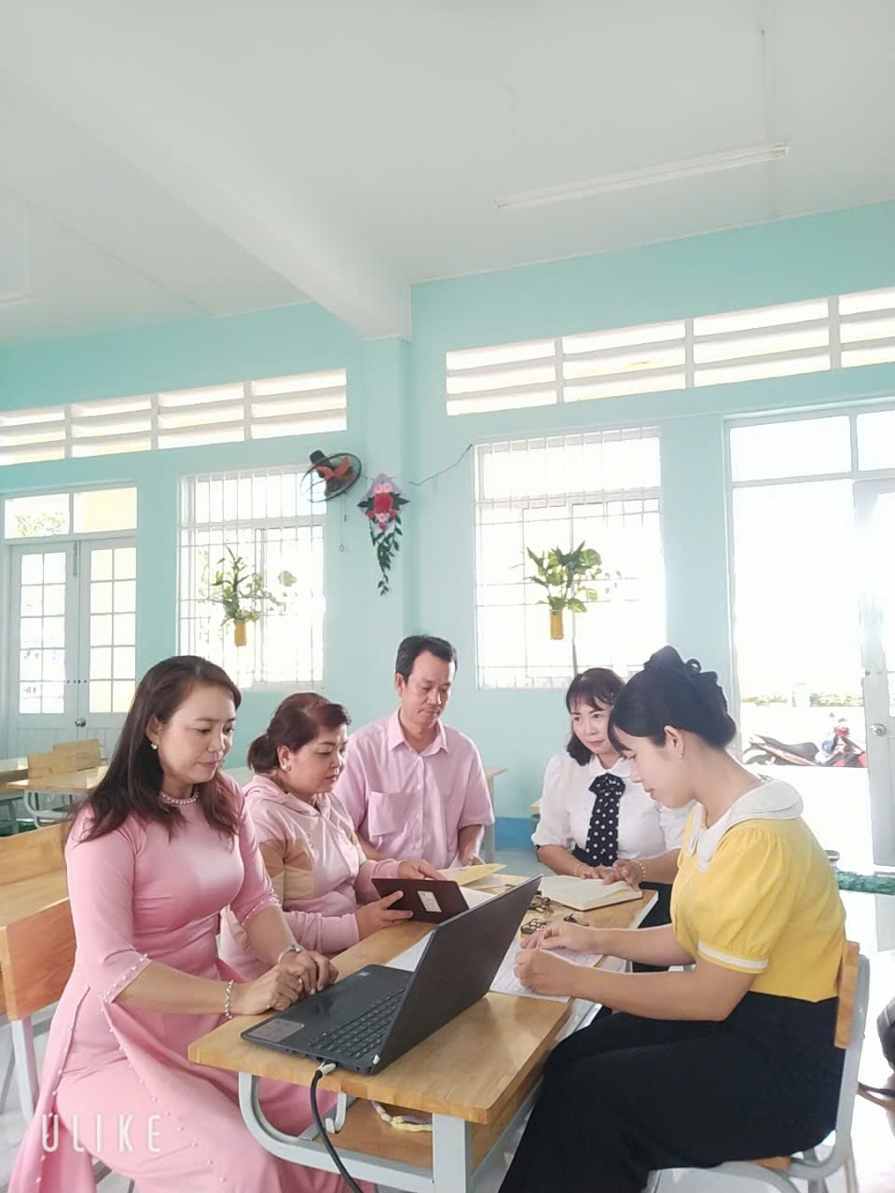

Qua buổi sinh hoạt giáo viên trong tổ đã áp dụng các biện pháp sau khi thảo luận cho lớp mình để góp phần nâng cao cao chất lượng giáo dục..

*Nguồn: Trường Tiểu học Giồng Găng*